RESEARCH AUDIT｜2026-07-31
GPPT是否进行跨数据集预训练？
论文与官方代码的同数据集证据链
材料：GPPT方法章＋作者官方代码commit 4f919ab66c5c2edebcc0356cf6399074c24a99a4
范围：预训练数据、输入维数、checkpoint绑定、Prompt Learning数据集
目标：判断是否存在跨数据集聚合／对齐
判定（高置信）：公开GPPT采用dataset-wise流程。对数据集d的原生特征X_d预训练D_d→128的GNN，再在同一d上进行Prompt Learning／节点分类；未报告或实现多数据集联合预训练、source→target checkpoint迁移或跨数据集特征对齐。
术语纠正：不能说“GPPT完全没有聚合”。它有同一图内部的GraphSAGE邻居聚合、structure token聚合和cluster-specific task token；缺失的是跨数据集聚合／对齐。

结论矩阵
问题 | 判定 | 证据锚点
跨数据集聚合 | 未发现 | 论文只定义单一G；代码每次只装载一个args.dataset。
预训练与Prompt | 同一数据集 | G→Gpre遮边；d_model按同一dataset保存、加载。
输入维数 | 原生D→128 | in_feats=features.shape[1]；各数据集分别建立第一层。
“没有聚合” | 表述过强 | 有图内邻居／structure token聚合；没有跨数据集聚合。
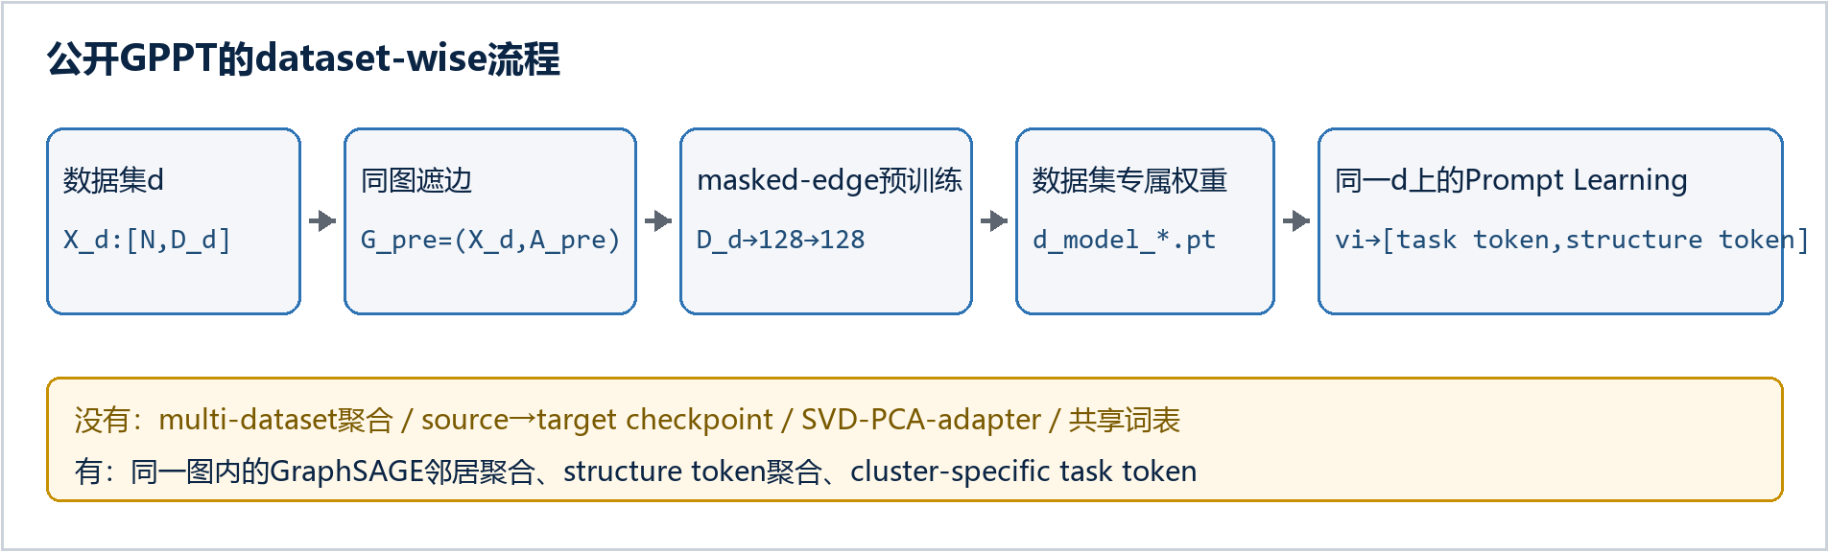
图1｜公开GPPT的数据链：每次围绕一个dataset d完成预训练、保存与Prompt Learning。

论文证据：预训练图由同一原图遮边得到
形式化链：G=(X,A) → Gpre=(X,Apre) → hi=fθ(Gpre,vi)
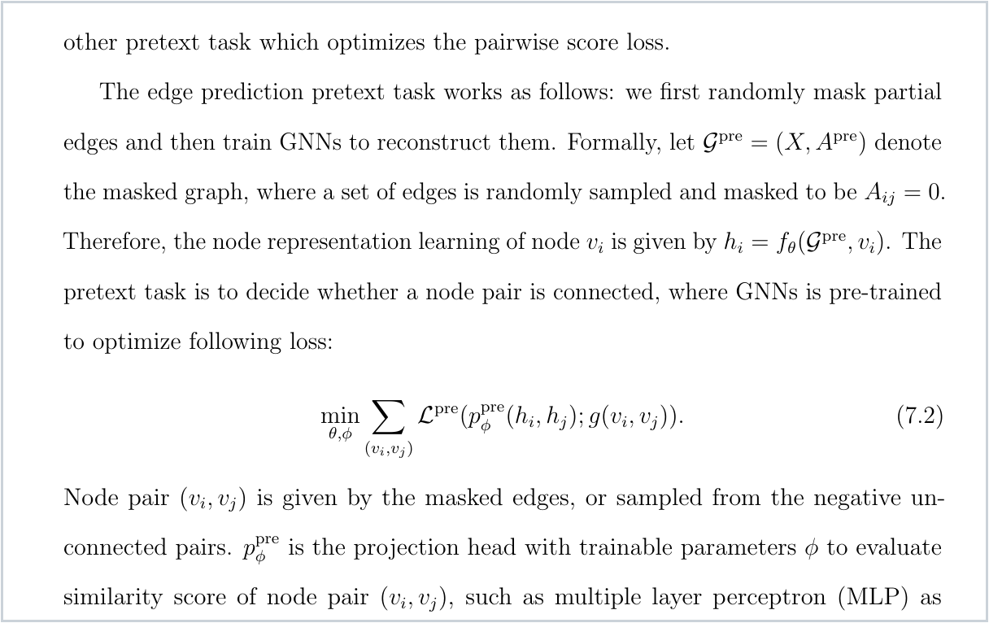
图2｜论文印刷页102（全文PDF第118页；Chapter7摘录第7页）。作者只从原图A遮蔽部分边得到Apre；X和节点vi保持不变。
判读：这不是source graph→target graph。Gpre只是G的遮边版本，预训练仍围绕同一X、同一节点集合。

论文证据：Prompt改写同一目标节点
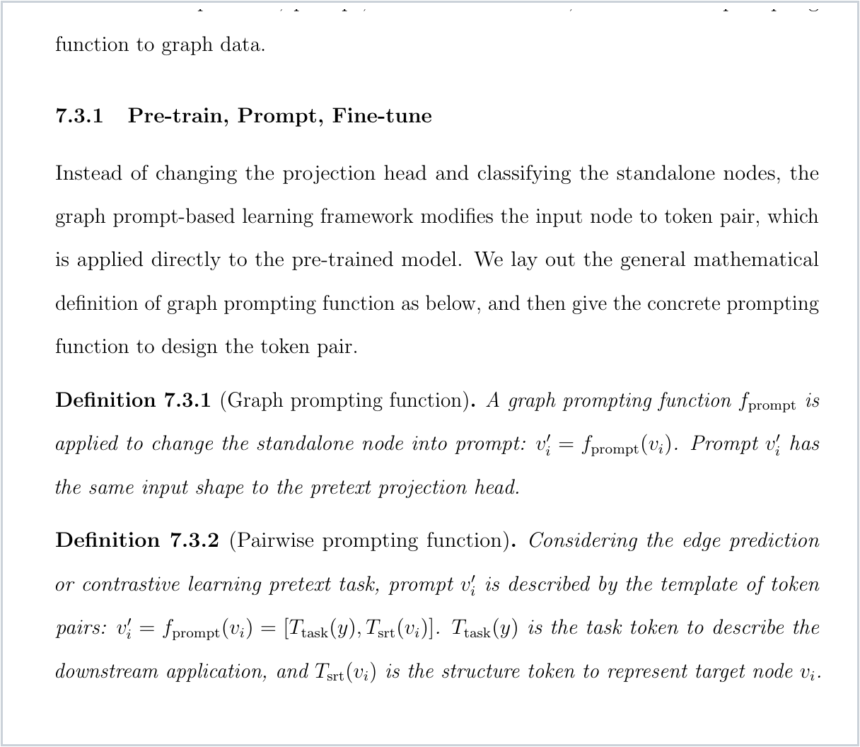
图3｜论文印刷页104（全文PDF第120页；Chapter7摘录第9页）。Prompt把原节点vi改写为[Ttask(y),Tstr(vi)]，并直接交给预训练模型。
判读：下游阶段没有重新定义另一数据集的X或G；它继续使用前述vi，只改变任务表达形式。

论文证据：有图内聚合，没有跨数据集聚合
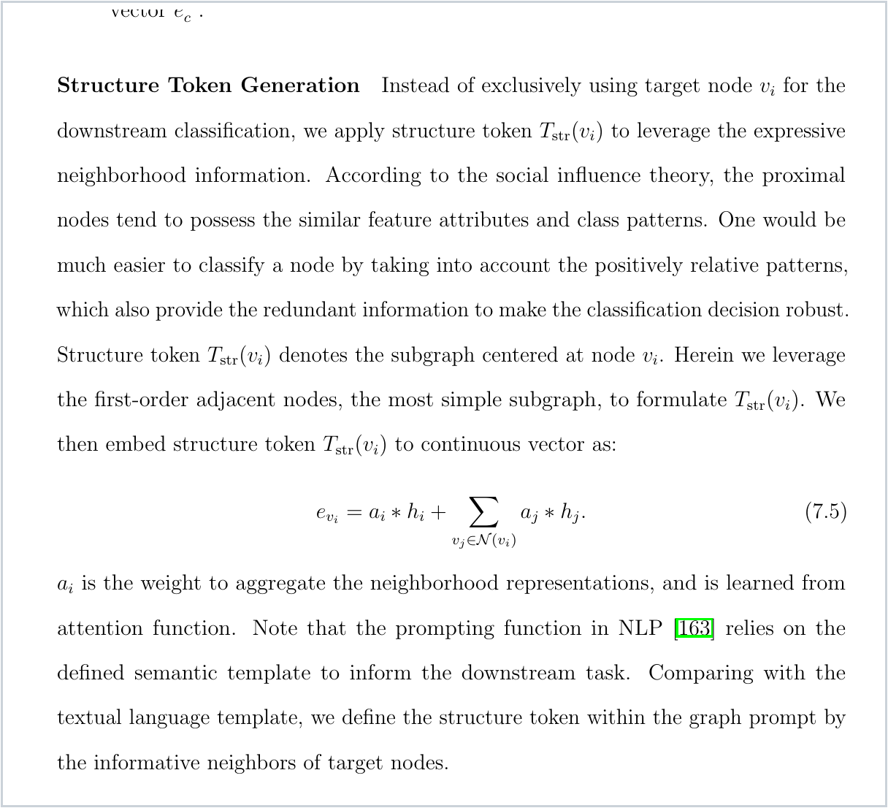
图4｜论文印刷页107（全文PDF第123页；Chapter7摘录第12页）。Structure token聚合vi及其一阶邻居N(vi)的预训练表示。
准确表述：公式(7.5)证明GPPT确实存在聚合，但这是同一图内的邻域聚合；它不能证明跨dataset联合训练。
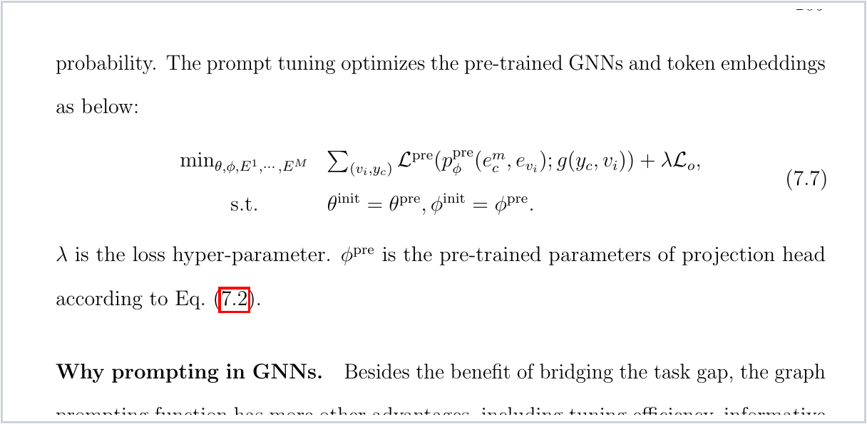
图5｜论文印刷页109（全文PDF第125页；Chapter7摘录第14页）。Prompt tuning以θpre、φpre初始化并复用预训练GNN／projection head。
判读：论文强调的是pretext→downstream目标迁移。公式没有source dataset、target dataset或跨域映射。

论文证据：128是统一隐藏宽度，不是共享输入空间
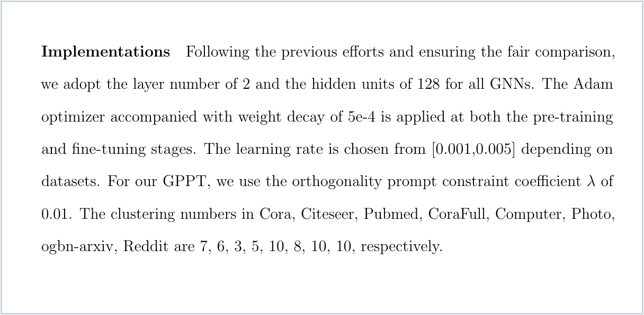
图6｜论文印刷页112（全文PDF第128页；Chapter7摘录第17页）。所有GNN设2层、hidden=128；learning rate和cluster number按dataset分别设置。
维数含义：论文只统一hidden width=128。它没有说明把Cora的1433维、Citeseer的3703维映射到一个共享语义基底；第一层仍需分别适配各数据集的原生D_d。

论文实验结构的反证
Chapter7把Cora、Citeseer、Pubmed等作为8个并列benchmark列，没有source→target二维迁移矩阵、leave-one-dataset-out或multi-domain pretraining。
全文检索结果：cross-dataset、source dataset、target dataset、SVD、PCA、adapter、shared vocabulary均为0命中。
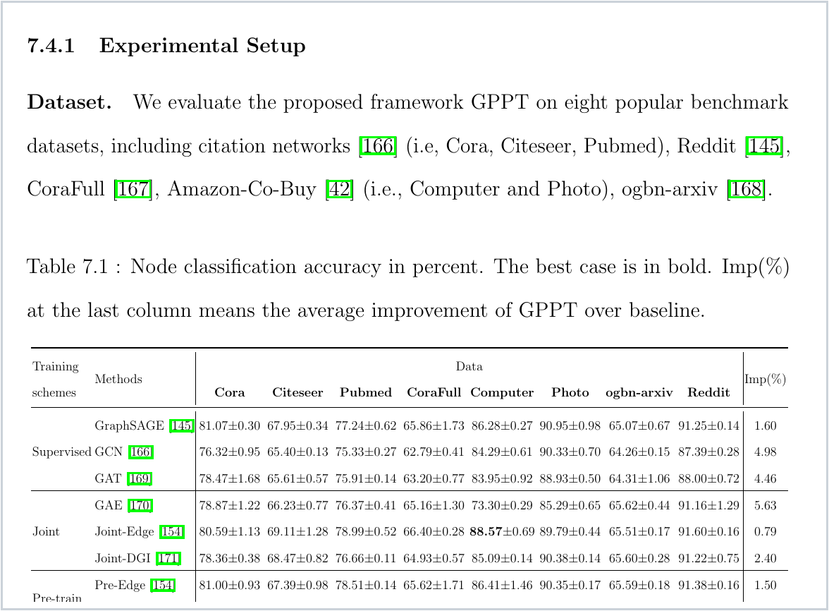
图6｜论文印刷页110（全文PDF第126页；Chapter7摘录第15页）。八个dataset是Table7.1的并列数据列，不是source×target迁移矩阵。

代码证据：dataset参数直接决定原生输入维数
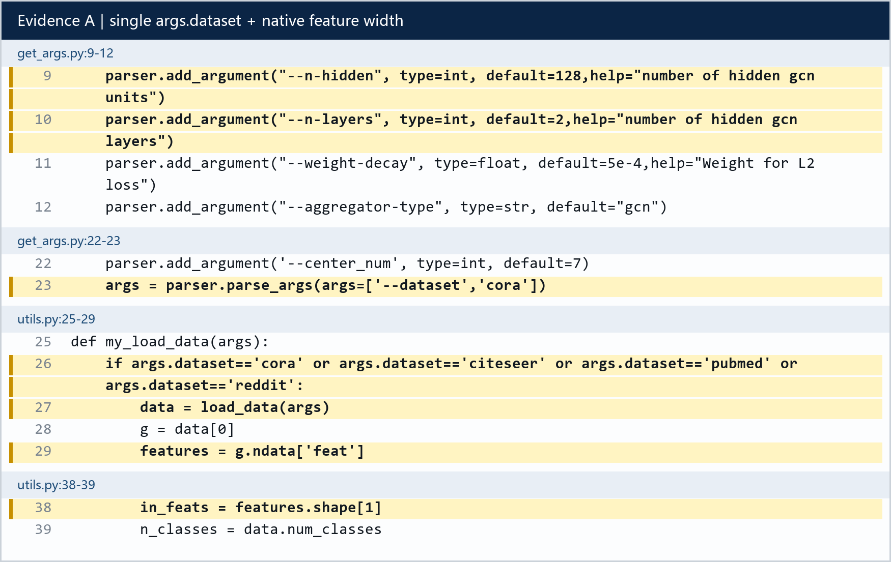
图7｜get_args.py:3-23；utils.py:25-40。一个args.dataset选择一个数据集；in_feats直接取features.shape[1]；默认hidden=128。
张量合同：对任意数据集d，输入第一层是D_d→128。以常见DGL数据为例：Cora是1433→128，Citeseer是3703→128；这是两套不同形状的第一层，不是一套共享输入映射。

代码证据：预训练权重按dataset单独保存
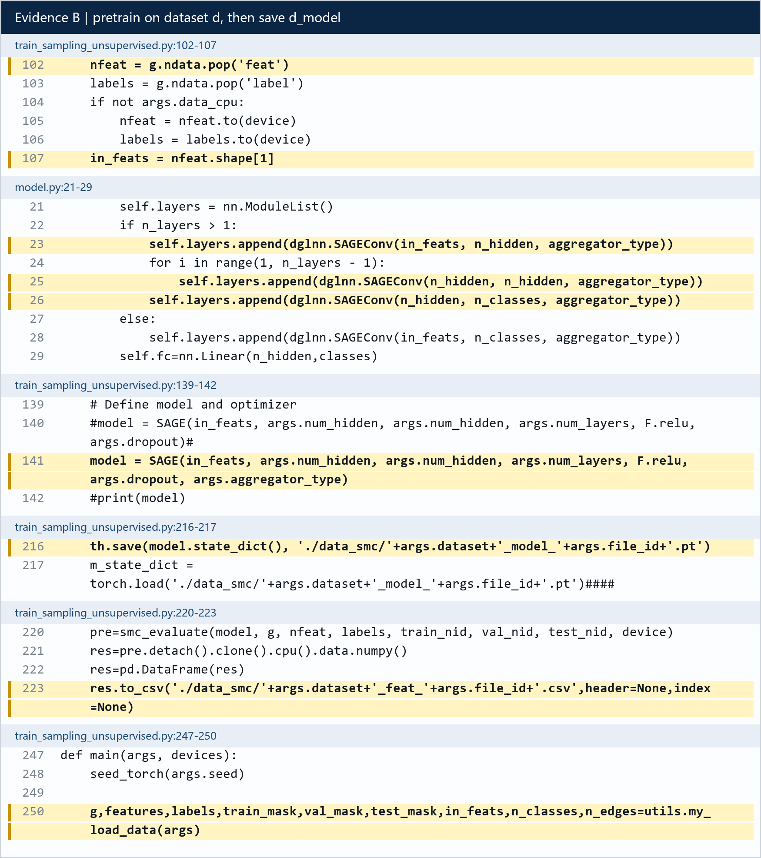
图8｜train_sampling_unsupervised.py与model.py。预训练从当前图取原生nfeat，建立D_d→128→128，并保存{dataset}_model_{file_id}.pt。
直接含义：预训练没有把多个dataset装进同一DataLoader，也没有共同优化一个跨dataset第一层。输出embedding虽同为128维，checkpoint仍由各自D_d决定。

代码证据：Prompt阶段重新装载同一dataset和同名权重
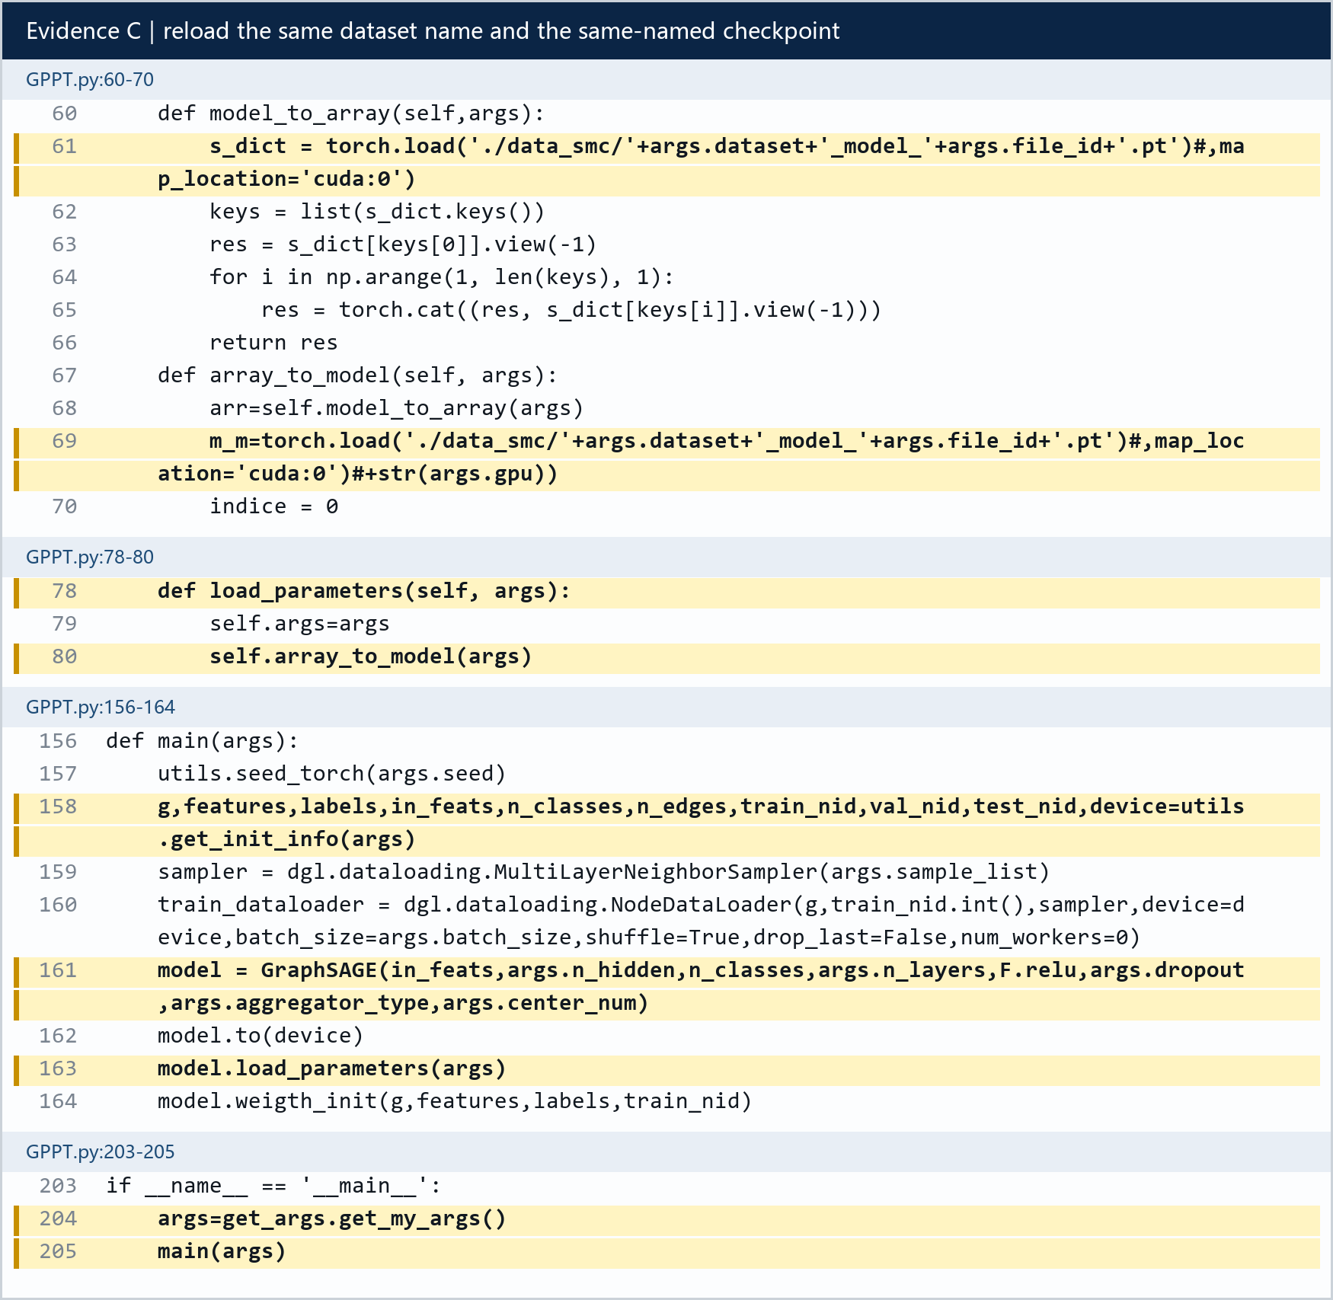
图9｜GPPT.py:60-80、156-164、203-205。下游用同一args.dataset加载图，重建当前D_d→128模型，再加载{args.dataset}_model_{file_id}.pt。
闭环：公开路径是d的原生X_d→d专属预训练→d_model→重新装载d→Prompt Learning。正常配对是Cora→Cora、Citeseer→Citeseer，而非Citeseer→Cora。

不存在的跨数据集机制
对GPPT_official全仓执行机制穷举搜索，以下关键词均为NO_MATCH：
svd | pca | adapter | shared-vocab | padding | feature-reduction | source-dataset | target-dataset | cross-dataset | multi-dataset | alignment

最终判断与使用边界
最终判断：是。就公开论文和官方代码而言，GPPT的预训练与Prompt Learning使用同一个数据集；八个benchmark是八次dataset-wise实验，不是一个聚合预训练池。
对“没有聚合”的回答：若“聚合”指跨数据集联合预训练／特征对齐，则没有；若指图神经网络内部的消息传递，则有GraphSAGE邻居聚合、structure token邻域聚合及cluster-specific token。
对当前Citeseer→Cora设想：GPPT不能为其背书。若要忠实复刻GPPT，应在Cora上以原生1433维输入预训练，再在Cora上做Prompt Learning。若坚持Citeseer→Cora，需要额外定义adapter／共享特征映射；那将是GPPT的扩展，而非原范式。

代码质量限定
官方commit可用于判定数据链和维数意图，但不是可直接运行的数值金标准：预训练SAGE构造器存在实参错位；下游将两个128维表示拼为256维后，却送入Linear(128,center_num)，存在静态shape mismatch。
因此本报告把“同dataset范式”建立在论文形式化定义＋代码命名／加载链上，不把当前公开快照当作无误复现包。

证据来源
- GPPT正式出版入口：https://doi.org/10.1145/3534678.3539249
- 方法文本：reference/GPPT_KDD2022_author_dissertation_chapter7.pdf（印刷页100-112）
- 作者代码：reference/code_sources/GPPT_official/（commit:4f919ab66c5c2edebcc0356cf6399074c24a99a4）
- 来源清单：reference/code_sources/SOURCES.md

